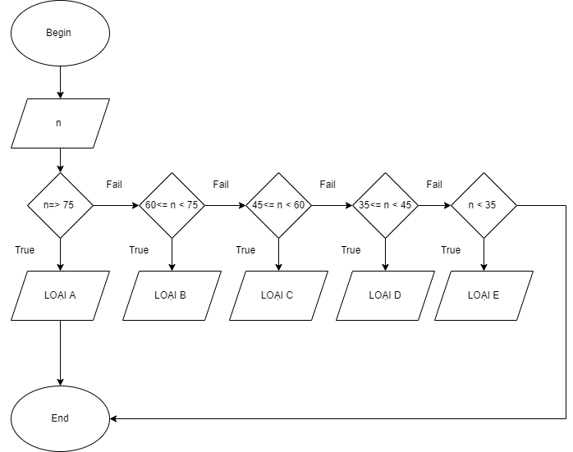Begin

Input n

IF n => 75

Display “LOẠI A”

ELSE 60 <= n < 75

Display “LOẠI B”

ELSE 45 <= n < 60

Display “LOẠI C”

ELSE 35 <= n < 45

Display “LOẠI D”

ELSE n < 35

Display “LOẠI E”

END IF

END IF

END IF

END IF

END IF

End